TRABALHO / PEQUISA EM DUPLA
DESENVOLVIMENTO DE SISTEMAS II

Sistema Comercial: análise, correção de falha, validações, reutilização de código e refatoração.
Aluno(a) 1:Francisco Jonatas Oliveira Viana Aluno(a) 2: Vitor Santos
Turma: 3°-DS-A Data: 17/09/2026

Código refatorado com erro corrigido
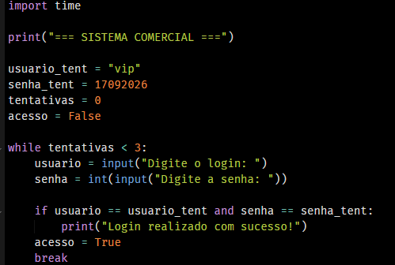
Demonstração do erro
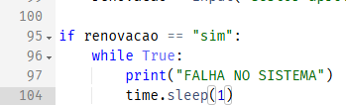
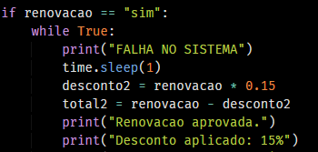
Erro encontrado Solução encontrada

DESAFIO 1 - Execução, Testes e Descoberta da Falha:
Execute o código sem realizar alterações. Teste diferentes combinações até identificar o comportamento incorreto.
- login correto e incorreto;
- três tentativas inválidas;
- Pedido abaixo de R$ 1.000,00;
- Pedido entre R$ 1.000,00 e R$ 5.000,00;
- Pedido acima de R$ 5.000,00 com resposta nao; • Pedido acima de R$ 5.000,00 com resposta sim; • Renovação nas mesmas faixas e condições.
Procedimento de segurança do teste: se a mensagem FALHA NO SISTEMA começar a se repetir, aguarde apenas o necessário para confirmar o problema e clique em Stop/Parar execução.
Registro da falha encontrada

Item | Registro da dupla
Cenário que provocou a falha | Pedido acima de R$ 5.000,00 com aprovação do gestor (sim).
Mensagem/comportamento observado | A mensagem "FALHA NO SISTEMA – HELP ME PLEASE" fica sendo exibida continuamente.
Trecho responsável pelo problema | while True: dentro do if a == "sim".
Causa técnica identificada | Foi criado um loop infinito sem uma condição de saída.
Correção realizada | Remover o while True que não possui função no processamento da aprovação.
Resultado após a correção | O sistema calcula o desconto de 15% e continua normalmente.

5. DESAFIO 2 - Investigação e Qualidade do Código:
Depois de corrigir a falha, identifique pelo menos 10 problemas ou oportunidades de melhoria no código.
- nomes de variáveis e legibilidade; 
- duplicidade entre Pedido e Renovação; 
- reutilização de código; 
- organização e manutenção; 
- validação das entradas; 
- estrutura da autenticação; 
- mensagens e formatação dos valores; 
- estruturas condicionais e repetição; 
- código que não deveria ser alcançado ou executado; 
- tratamento das respostas do gestor. 

N° | Problema / Oportunidade | Local do código | Melhoria proposta
1 | u, s, v, d, t, x e a são nomes pouco claros | Várias partes | Não dá para saber facilmente o que cada variável representa
2 | Pedido e Renovação possuem praticamente o mesmo código | Pedido/Renovação
  Existe muita repetição
3 | Não existe função para processar as operações | Pedido/Renovação | Dificulta reutilizar e manter o códig
4 |  | Login | A lógica do login fica diretamente no programa principal
  Não existe uma função de autenticação
5 | while True causa loop infinito | Aprovação do Pedido/Renovação | O programa fica preso quando o gestor responde sim
7 | A variável renovacao é usada para coisas diferentes | Renovação | Primeiro representa um número e depois recebe "sim"/"nao"
8 |  | Pedido/Renovação | A mesma lógica aparece duas vezes
  Código de validação de valores está duplicado
9 | Valores monetários não são exibidos com 2 casas | print() dos valores | A atividade exige formato monetário com duas casas decimais
10 |  | Programa inteiro
  A organização do código dificulta manutenção
  A lógica está toda concentrada no programa principal

DESAFIO 3 - Melhoria dos Nomes das Variáveis:
Substitua variáveis como u, s, v, d, t, x e a por nomes que indiquem claramente sua finalidade.
- Faça as substituições sem alterar o comportamento correto do sistema.
- Execute novamente os cenários que já funcionavam.
- Explique ao professor por que nomes descritivos melhoram a manutenção.

Antes | Depois
u | usuário
s | senha
v | valor_pedido
d | desconto
t | valor_final
x | valor_renovacao
a | aprovacao

DESAFIO 4 - Refatoração da Autenticação:
Crie uma função responsável pela autenticação. Estrutura sugerida:

def autenticar():
# código desenvolvido pela dupla

- solicitar login e senha;
- controlar no máximo 3 tentativas;
- validar as credenciais;
- retornar se o acesso foi permitido ou bloqueado;
evitar que a regra de autenticação fique espalhada pelo programa.
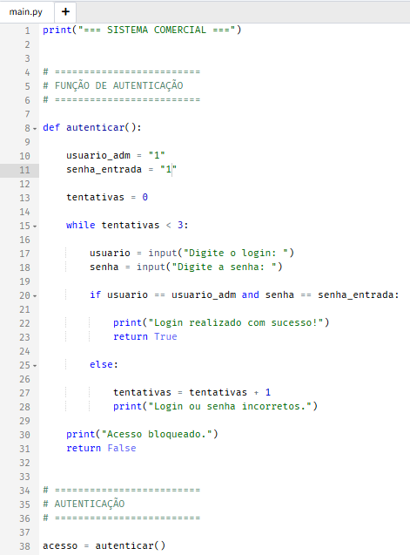

- DESAFIO 5 - Reutilização das Regras Comerciais:
Pedido e Renovação utilizam praticamente as mesmas regras. Crie uma única função reutilizável.

def processar_operacao(tipo, valor):
# código desenvolvido pela dupla

Valores zero, negativos e entradas não numéricas precisa ser criada uma função.

def ler_valor(tipo):
# código desenvolvido pela dupla

Não crie duas funções com a mesma lógica. O objetivo é eliminar a duplicidade e centralizar as regras comerciais.

